201８年度
日本財団預保納付金助成事業

デートDV専門相談員養成
および防止体制構築事業

実施報告書

認定NPO法人エンパワメントかながわ

【目次】
- 事業の目的 ・・・Ｐ．２
- 事業の内容 ・・・Ｐ．３
（１）デートDV専門相談員養成事業
（２）デートDV防止体制構築事業
３．アンケート結果 ・・・Ｐ．７
４．事業を実施して ・・・Ｐ．13
５．参考資料 ・・・Ｐ．14

１．事業の目的
デートDVに起因する犯罪被害を減らすために、被害者対応できる人材を増やし相談体制を構築すること、同時に予防教育を普及することの両輪をもって、デートDV防止体制を築くことを目的とする。
当団体では、電話相談「デートDV110番」を運営しているが、デートDVの被害に対応するためには、電話相談だけでは対応しきれないケースもある。面接や同行、そして関係機関との調整を行うことができ、かつデートDVについての専門的な知識とノウハウを有するコーディネーター（専門相談員）が必要である。
そこで、2017年度には専門職（女性相談員、スクールカウンセラー、教職員等）を対象とした「デートDV相談対応専門研修」をプログラム化し実施した。2018年度は本研修の修了者を対象に、研究コースをプログラム化し、デートDV専門相談員の養成を始めることができた。
また、デートDV専門相談員のモデル事業を実施し、実際のケース対応を行った。
デートDVをなくしていくためには、相談体制の構築だけでなく、予防教育の普及との両輪が不可欠である。当団体が、2014～2016年度に「中学生・高校生・大学生・教職員」のそれぞれを対象に開発した予防プログラム実施者養成講座の普及を引き続き行った。また、予防教育の義務化を目指し設立した「デートDV防止全国ネットワーク」と連携して、デートDV防止スプリング・フォーラムを開催した。

２．事業の内容
（１）デートＤＶ専門相談員養成事業
デートDV相談対応専門研修（演習コースAB、連携コースCD）の修了者を対象とした研究コース（EFG）プログラム開発を行い、デートDV専門相談員養成のための講座を実施した。

＜研究コース概要＞
対象：デートDV相談対応専門研修全プログラムを修了し、研究コース全プログラムを受講できる方のみ。

定員：１０人

時間：E・Fプログラム各3時間 Ｇプログラム40分×参加者数

Eプログラム（演習コースの上級編）
危険度の高い事例の相談を受ける中で、相談者の身の安全を確保し、自己決定力を上げるための対応を考える。

Fプログラム（連携コースの上級編）
同じ学校に被害生徒・加害生徒が在籍する事例について、教職員と地域が連携して対応する方法を考える。

Gプログラム
参加者から事前に事例を提出してもらい、１人の事例について、40分ずつのSolution Focus Reflecting Team （SFRチーム）を全ケース行う。参加者の事例について、ピア・スーパーヴィジョンを行うことで、様々な事例について互いに学びあう。多様な状況での多様な相談を受けていくことを想定し、それぞれの相談を参加者全員で共有し、検討する。事例を共有・検討する中で、お互いにエンパワメントし、今後の相談に活かす。

①研究コースのプログラム検討会と講座運営のための会議実施日程
・年間スケジュール、プログラムの組み立て、広報戦略の検討
4月3日・９日・16日・30日
・EFG各プログラムの内容検討
5月8日・15日・22日 6月7日 7月5日 8月1日

・資料の検討、時間配分の検討
9月6日・11日・28日
・第一回研究コース開催に向け、受講者の確認、役割分担
10月1日・3日
・第一回研究コースの振り返りとブラッシュアップ
11月8日・26日
・第二回研究コース開催に向け、受講者の確認、役割分担
12月7日 1月11日・16日
・第二回研究コースの振り返りと次年度のスケジュールの検討
2月8日 3月5日・21日

②講座の実施 デートDV相談対応研修（ABCD）を2箇所で開催、さらに研究コース（EFG）を2箇所で開催した。受講資格として基礎研修受講が必要のため、基礎研修は5回行った。
これまで培った広報戦略を活かし、予防プログラム実施者養成講座の地方開催を目指した。

＜専門研修＞
７月28日 Ａコース・Ｃコース 9人参加
７月29日 Ｂコース・Ｄコース ９人参加
9月8日 Ａコース・Ｃコース ２人参加
9月9日 Ｂコース・Ｄコース ３人参加
全コース修了者 12人

＜研究コース＞
10月8日 E・Fコース ６人参加
10月9日 Ｇコース ６人参加
1月19日 E・Fコース ５人参加
1月20日 Ｇコース ５人参加
全コース修了者 11人

＜基礎研修＞
4月22日東京会場 ９人修了
6月10日東京会場 ８人修了
９月2日横浜会場 ９人修了
10月28日松本会場 15人修了
12月22日横浜会場 15人修了

③モデル事業の実施 学校現場で起きた事例および電話相談からの事例について、当団体講師が当事者対応および関係機関とのコーディネートを行った。

・当事者対応およびコーディネート実施日
6月27日
9月5日・7日・14日・21日
10月12日
12月29日・30日
1月3日・4日・7日・9日・23日
2月5日・8日

（２）デートDV防止体制構築事業
①事業強化
事業収入確保を目的とし、Facebook広告を中心に、広報活動を行ったところ、各講座の参加者を増加することができ、また、地方開催として10月の松本開催につながった。

②スキルアップ研修
当団体講師が、研修内容の充実と最新情報を提供できるようスキルアップを図ると同時に、次世代育成のために、DVや虐待、貧困など周辺分野について、下記外部機関の研修に、参加した。
7月14日・15日・16日 ティーンのための回復プログラム 1名参加
9月1日・2日 サポートグループ研修 1名参加
10月13日・14日 LGBT医療福祉フォーラム 2名参加
11月3日・４日 全国シェルターシンポジウム 2名参加
12月1日・2日 日本子ども虐待防止学会 ５名参加
12月9日 メンタルケア研修 1名参加
12月16日 RRP研究会 2名参加
1月12日・13日・14日 ティーンのための回復プログラム 3名参加

③デートDV防止スプリング・フォーラムの開催
3月３日にデートDV防止全国ネットワークとして、第7回となるデートDV防止スプリング・フォーラム2019を日本財団ビルにて開催。108人が参加した。
＜プログラム＞
午前の部：行政説明 基調講演 活動紹介
・行政説明
内閣府男女共同参画局推進課暴力対策室
「内閣府における交際相手からの暴力防止のための主な取り組みについて」
警察庁生活安全局生活安全企画課
「警察におけるストーカー事案及び配偶者からの暴力事案について」
・基調講演
琉球大学教授 上間陽子氏
「裸足で逃げる」の若者たちの仕事・学校・日々のこと～暴力のない未来につなげるために～
・活動紹介
デートDV防止ユースプロジェクト
「デートＤＶ防止活動を実践するオトナ世代に、若い世代から伝えたいこと」

午後の部：分科会 全体会
・分科会１ 調査研究部門 相談支援部門
「メール相談から見える妊娠に悩む10代との関わり方」
・分科会2 関連部門 啓発部門
ユースサミット「若者の恋愛・性のモヤモヤを考えよう！」
・全体会 予防啓発部門
大討論会「今、なぜデートDV予防教育なのか？私たちは何を伝えたいのか？」
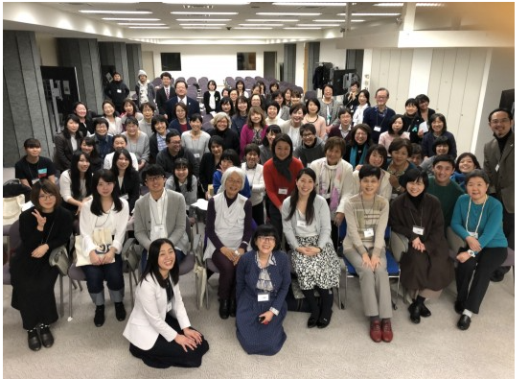

なお、基調講演をテープ起こしを行い、講師の承諾のもと、講演録を作成した。

３．アンケート結果
＜専門研修＞
Ａプログラム・Ｃプログラム（１日目）
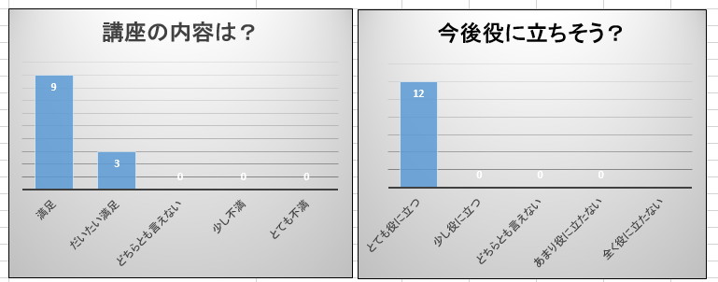
感想
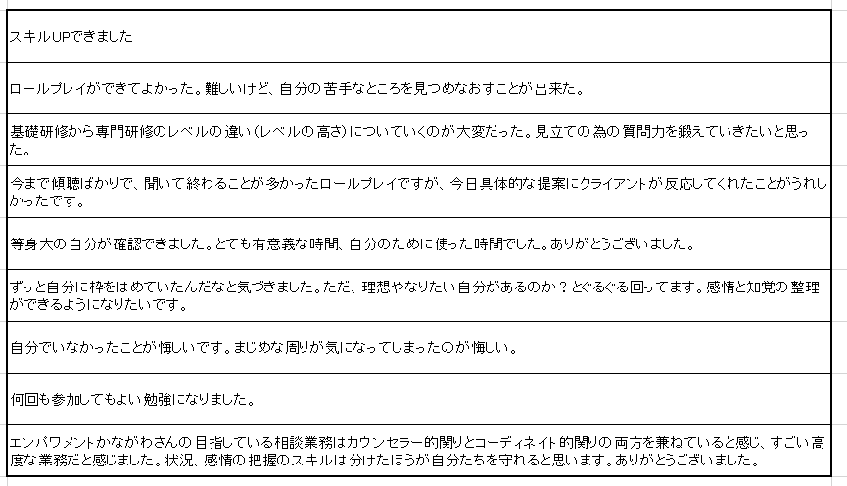
Ｂプログラム・Ｄプログラム（２日目）
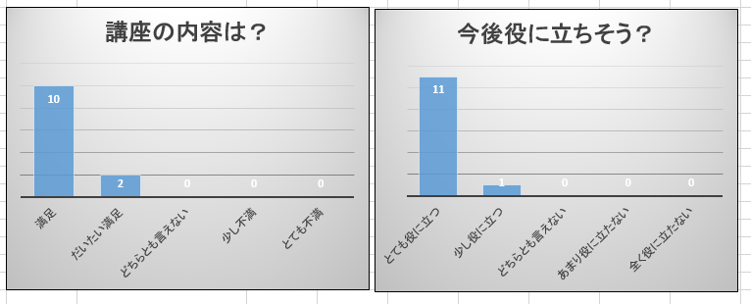感想
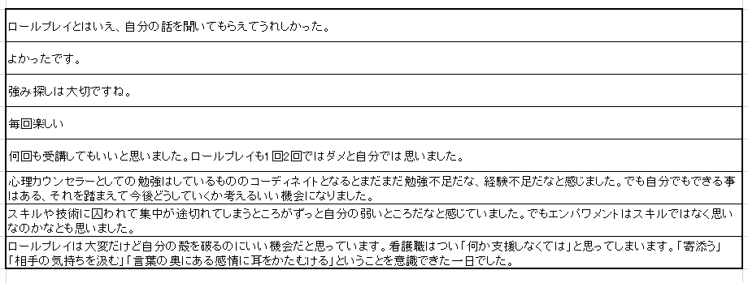

＜研究コース＞
Ｅプログラム・Ｆプログラム
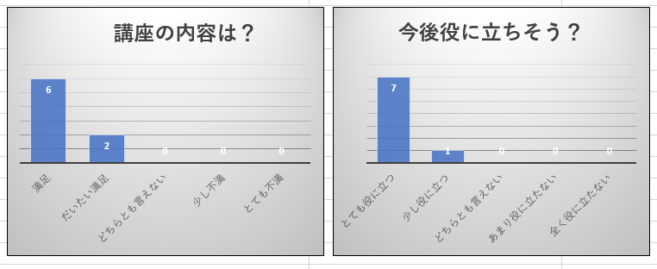
感想
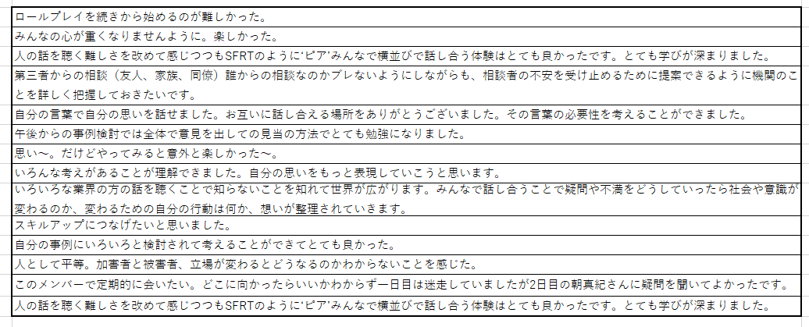
Ｇプログラム
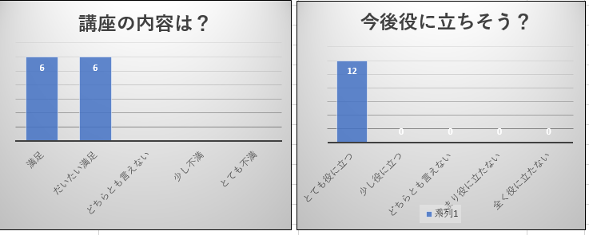
感想
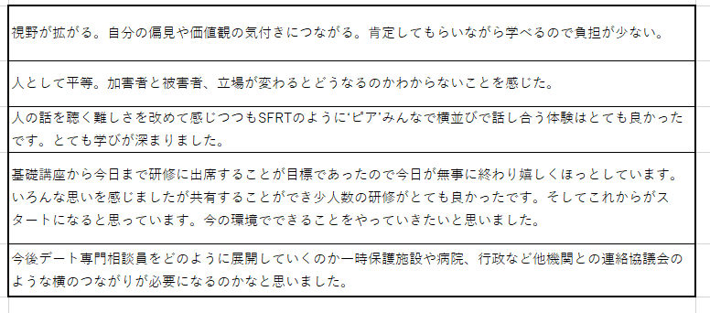

＜デートDV防止スプリング・フォーラム＞
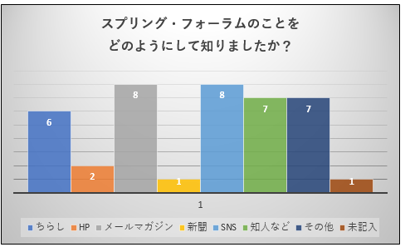
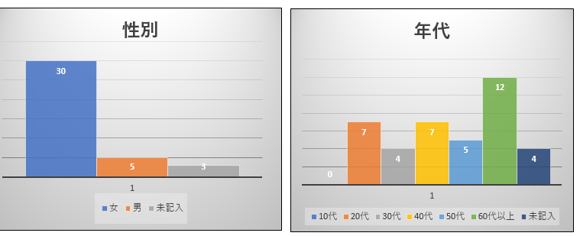
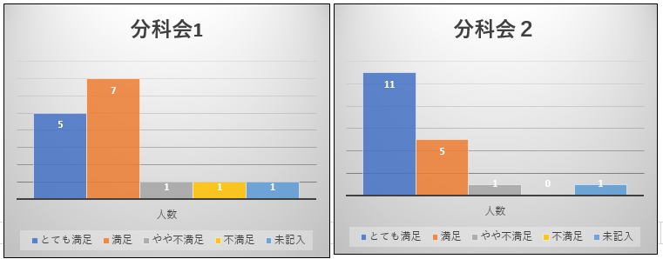
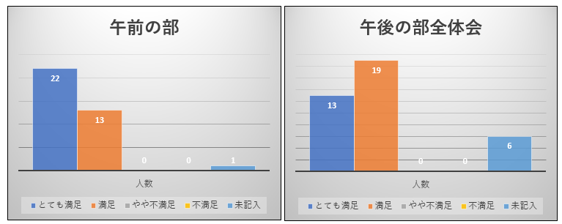
午前の部・感想
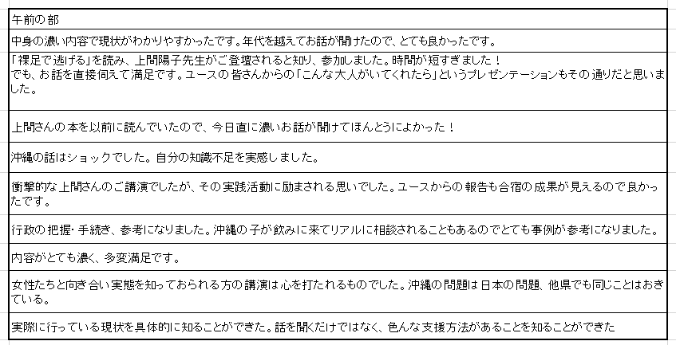
午後の部全体会・感想
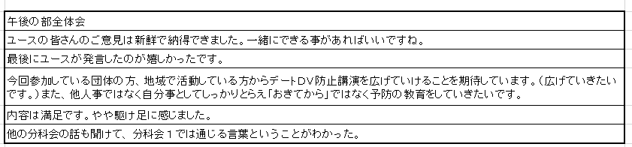
４．事業を実施して
悲惨な児童虐待事件について報道が続いている。児童虐待とDVは、密接な関係があり、関係機関が連携して対応することの重要性に、社会全体がやっと目を向け始めた。私たちのように、暴力防止に携わってきている者にとっては当たり前すぎることだが、それが認識されずに、対応が遅れ、尊い命が奪われている状況には、焦りと怒りを感じずにはいられない。
暴力は、力関係のあるところに起きる。強いと思いたい者が、自分より弱いと思わせたい者へ「お前はダメだ」というメッセージを送る手段が暴力である。暴力を受けた者は、さらに弱い者を見つけ、暴力を振るい、暴力は連鎖していく傾向がある。私たちは、夫婦間のDVから児童虐待へと連鎖し、さらに世代を超え連鎖していく現状を学校現場で見てきた。ひとり親家庭に育つ女子高校生が、交際相手から避妊の協力を得られず妊娠してこう言う。「大丈夫。私の母親も私を17歳の時に産んだから」
私たちエンパワメントかながわでは、DVや虐待の連鎖を断ち切るキーワードとなりうるのが「デートDV」だと考え、10代のうちに親密な関係の中にも暴力が起きることを伝え、人と人とが対等であり、互いを尊重しあう関係を築くための方法を考える「デートDV予防プログラム」を2004年より開発し、提供してきた。さらに、既に起きているデートDVの相談窓口として2011年より「デートDV110番」を開設し、全国からの相談を受け付けてきた。
日本財団預保納付金支援事業として、2014年より当団体のプログラムをさらに普及していくため、中学生向け、高校生向け、大学生・教職員向け「デートDV予防プログラム実施者養成講座」を3年間かけプログラム化し、開催をしてきた。さらに、DVや虐待はもちろん、予期せぬ妊娠、リベンジポルノ、ストーカーなど様々な問題と複雑に絡み合って起きるデートDVの相談対応できる人材の養成のため、2017年・2018年は2年間かけ、「デートDV相談対応専門研修」をプログラム化し、「デートDV専門相談員」を養成する仕組みを完成することができた。
さらに、当団体が先導し、全国でデートDV防止に関わる団体や機関、個人が連携し、デートDV予防教育の普及を促進することを目的に「デートDV防止全国ネットワーク」を組織化し、2018年11月にはNPO法人化することができた。今年度、7回目となる「デートDV防止スプリング・フォーラム2019」は、デートDV防止全国ネットワークと連携し、開催したが、次年度からはデートDV防止全国ネットワークとして開催することとなる。
これらの努力により、「デートDV」という言葉の認知が少し上がった実感があるが、犯罪被害を減少させていくためには、今からが本番である。ここまでの成果を活かし、全国の団体とも連携しながら、取り組みを進めていきたい。
2019年3月 認定NPO法人エンパワメントかながわ
５．参考資料

デートDV相談対応専門研修 アンケート （１日目）

本日は、エンパワメントかながわの研修にご参加いただきまして、ありがとうございました。

助成金報告資料とするためと、今後の講座改善に活かすためにアンケートにご協力ください。

1．講座の内容はいかがでしたか？

満足 だいたい満足 どちらともいえない 少し不満 とても不満

2．講座の内容は、今後役に立ちそうですか？

とても役に立つ 少し役に立つ どちらともいえない あまり役に立たない 全く役に立たない

３．今後、もっとこうした方がいいと思ったところはありますか？
具体的にお書きください。

４．参加されての感想をご自由にお書きください。

記載内容につき、ＨＰ等で紹介させていただいてもよろしいでしょうか 【はい いいえ】
ご協力ありがとうございました。
デートDV相談対応専門研修 アンケート （2日目）

本日は、エンパワメントかながわの研修にご参加いただきまして、ありがとうございました。
助成金報告資料とするためと、今後の講座改善に活かすためにアンケートにご協力ください。

1．講座の内容はいかがでしたか？

満足 だいたい満足 どちらともいえない 少し不満 とても不満

2．講座の内容は、今後役に立ちそうですか？

とても役に立つ 少し役に立つ どちらともいえない あまり役に立たない 全く役に立たない

３．今後、もっとこうした方がいいと思ったところはありますか？
具体的にお書きください。

４．参加されての感想をご自由にお書きください。

５．（仮）デートDV専門相談員が活躍されるシーンとして、どんなことが想定される（期待される）と思いますか？

記載内容につき、ＨＰ等で紹介させていただいてもよろしいでしょうか 【はい いいえ】

ご協力ありがとうございました。

認定NPO法人エンパワメントかながわ

〒221-0834横浜市神奈川区台町11-26-103
ＴＥＬ：045-323-1818
ＦＡＸ：045-755-7007
e-mail : kanagawa-cap-miracle@isis.ocn.ne.jp
HP : http://npo-ek.org/

